Публичный доклад руководителя
МУ Центр «Содействие»
за 2016-2017 учебный год

1. Назначение Центра, цели и приоритетные направления деятельности центра, роль и место центра в системе образования, связи с другими учреждениями и организациями

МУ Центр психолого-педагогической, медицинской и социальной помощи «Содействие» г. Ростова (сокращенное наименование – МУ Центр «Содействие») является муниципальным учреждением для всех участников образовательного процесса, нуждающихся в психолого-педагогической и медико-социальной помощи, и с 1995 года представляет собой окружную психолого-педагогическую службу.
Организационно-правовая форма: учреждение. Тип – бюджетное учреждение. Тип образовательной организации – организация, осуществляющая обучение.
Учредителем Центра является муниципальное образование Ростовский муниципальный район Ярославской области. Функции и полномочия Учредителя осуществляет администрация Ростовского муниципального района Ярославской области в лице Управления образования администрации Ростовского муниципального района.
МУ Центр «Содействие» оказывает услуги, взаимодействуя на договорной основе с образовательными организациями района (детские сады, школы, детские дома, колледжи) и родителями (законными представителями) детей от 3 до 18 лет.

Приоритетные направления деятельности МУ Центр «Содействие»:

- диагностика (выявление особенностей развития ребёнка, определение, уточнение образовательного маршрута и основных направлений индивидуальной коррекции);
- консультирование родителей (законных представителей), педагогических работников по вопросам развития, воспитания, обучения детей со специальными образовательными потребностями и проблемами в обучении, развитии и социальной адаптации; консультирование детей по личному запросу, по профессиональному самоопределению;
- коррекция и развитие;
- занятия для детей дошкольного и младшего школьного возраста, имеющих нарушения в развитии речи;
- занятия для дошкольников и школьников, испытывающих трудности в усвоении образовательных программ;
- занятия для дошкольников и школьников, имеющих эмоциональные проблемы, испытывающих трудности в общении со сверстниками и взрослыми;
- психопрофилактическая работа с детьми, педагогами и родителями; профилактика зависимого поведения среди несовершеннолетних;
- психолого-педагогическое просвещение подростков, родителей, педагогов;
- информационно-методическая помощь педагогическим работникам образовательных учреждений;
- экспериментально-исследовательская деятельность

На данный момент в Центре осуществляют свою деятельность 13 специалистов:
4 педагога-психолога, 3 социальных педагога, 2 учителя-логопеда и 4 учителя-дефектолога; на базе Центра функционирует Служба сопровождения опекунов (попечителей) несовершеннолетних лиц.

В ходе образовательной деятельности МУ Центр «Содействие» детей взаимодействует со следующими учреждениями и организациями:
- ГАУ ДПО ЯО «Институт развития образования» (кафедрами общей педагогики и психологии; инклюзивного образования (научно-методическое сопровождение психолого-педагогической деятельности, организация КПК для узких специалистов образовательных организаций Ростовского МР, организация межрегионального этапа Ярмарки социально-педагогических инноваций);
- ФГБОУ ВО «Ярославский государственный педагогический университет им. К.Д. Ушинского» (научно-методическое сопровождение психолого-педагогической деятельности, организация совместных семинаров, обмен опытом, практика студентов)
- ГУ ЯО Центр профессиональной ориентации и психологической поддержки «Ресурс» (научно-методическое сопровождение деятельности психологической службы Ростовского МР);
- ГУ ЯО «Центр по усыновлению, опеке и попечительству», г. Ярославль (сопровождение замещающих семей);
- ГОУ ЯО «Центр помощи детям», г. Ярославль (совместная организация и проведение областной ПМПК, диагностика и консультирование детей с особыми образовательными потребностями);
- ГПОУ ЯО Ростовский педагогический колледж (организация и проведение всех видов социально-педагогической практики студентов);
- Отрадненское управление министерства образования и науки Самарской области (организация и проведение межрегиональных этапов Ярмарки социально-педагогических инноваций – Центр «Содействие» является региональным координационным центром Ярмарки)
- отдел опеки и попечительства Управления образования администрации Ростовского МР (сопровождение замещающих семей);
- отдел по делам несовершеннолетних и защите их прав администрации Ростовского МР (профилактика безнадзорности и правонарушений несовершеннолетних, реализация совместных проектов, программ);
- отдел туризма, культуры, молодежи и спорта администрации Ростовского МР (развитие молодежного волонтёрского движения);
- образовательные организации Ростовского МР (работа по заявкам, проведение мероприятий муниципального, регионального, федерального уровней);
- ФБУК ГМЗ «Ростовский кремль», Детский музейный центр (реализация совместных проектов и программ, сопровождение приемных семей);
- Ярославская региональная общественная организация «Центр социального партнёрства» (проведение совместных обучающих семинаров, конкурсов, конференций);
Ярославское региональное отделение ООО «Союз социальных педагогов и социальных работников» (проведение совместных обучающих семинаров, конкурсов, конференций

2. Анализ деятельности по направлениям деятельности

1. «Психологическое сопровождение учебной деятельности»
Цель: формирование предметных, метапредметных и личностных результатов в соответствии с требованиями ФГОС, оказание помощи родителям, педагогам и администрации в совершенствовании и повышении эффективности образовательного процесса.
Задачи:
1. Выявление трудностей обучения, их причин и путей преодоления; оказание помощи в построении индивидуальных образовательных маршрутов.
2. Повышение уровня психологической компетентности родителей (законных представителей) по вопросам закономерностей и специфики протекания учебной деятельности, учебной мотивации, особенностей формирования предметных, метапредметных и личностных результатов образования.
3. Повышение уровня психологической компетентности по вопросам учебной и педагогической деятельности, участие в создании условий, способствующих формированию предметных, метапредметных и личностных результатов образования.
4. Повышение уровня психологической компетентности по вопросам учебной и педагогической деятельности, участие в создании условий, способствующих формированию по выбору способов и методов построения педагогической деятельности с учетом возрастных и индивидуальных особенностей обучающихся, по возникающим у педагогов трудностям в обучении отдельных учащихся, их причинам и путям преодоления, по построению индивидуальных образовательных маршрутов.
- Оказание помощи администрации образовательных организаций в планировании образовательной деятельности с учетом специфики образовательного учреждения, возрастных и индивидуальных особенностей обучающихся; в определении и дифференциации запросов и потребностей родителей, выступающих в качестве заказчиков образовательных услуг. Участие и помощь в подборе эффективных технологий, создающих комфортную и развивающую атмосферу учебной деятельности.

Кейс 2. 1. Эмоционально-нравственное развитие старших дошкольников
в рамках реализации образовательной программы « Школа развития»
Целью образовательной программы «Школа развития» является совершенствование процессов, обеспечивающих успешность учебной деятельности детей и педагогическое образование родителей.
Задачи курса:
- развитие познавательных процессов детей старшего дошкольного возраста,
- развитие фонематического восприятия и связной речи детей,
- формирование у детей элементарных математических представлений,
- формирование социально-ориентированных представлений и эмоционально-нравственное развитие детей,
- развитие навыков общения у детей,
- развитие у детей мелкой моторики руки и зрительно-двигательной координации.
- уточнение и коррекция представлений родителей о возрастных закономерностях детского развития, показателях готовности к школьному обучению, психолого-педагогических особенностях адаптации ребёнка к школьному обучению,
- координация организационно-воспитательных действий родителей и педагогов для обеспечения эффективности прохождения детьми указанного курса,
- предоставление рекомендаций родителям в отношении их организационно-воспитательных действий в ходе прохождения детьми курса «Школы развития» и в начале школьного обучения.

Адресаты курса
дети старшего дошкольного возраста, не посещающие детские дошкольные учреждения.
Результативность
Данная программа реализовывалась с детьми старшего дошкольного возраста, количество которых составляло 17 человек. Анализ эффективности реализации данной программы проводился на основании динамических наблюдений за детьми в процессе занятий, а также отзывов и оценок родителей. По этим данным в коррекции снижения уровня тревожности, а также гармонизации эмоционального состояния детей ярко выраженная положительная динамика прослеживается у 77 % детей и положительная динамика у 23 % детей, из числа посещающих занятия по программе «Школа развития».
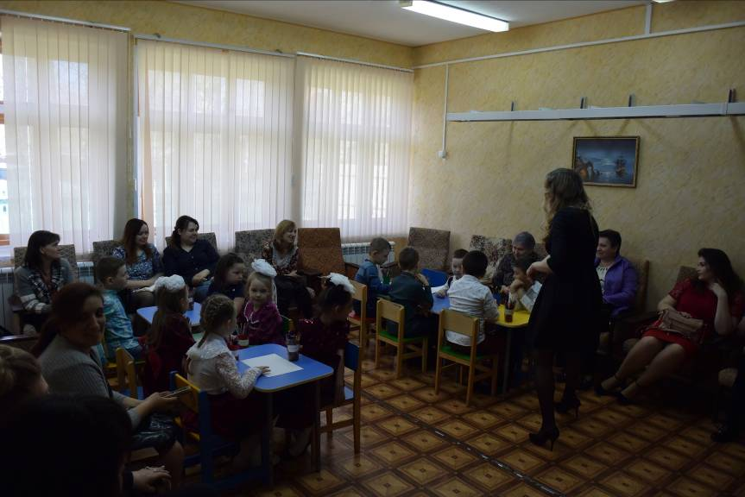

2. «Психологическое сопровождение воспитательной деятельности,
развития личности обучающихся (воспитанников), их социализации»

2.1. Задача «Психологическое сопровождение воспитательной деятельности,
развития личности обучающихся (воспитанников), их социализации»,.

Цель: содействие формированию и развитию социально-значимых качеств личности, а также социальных умений и навыков обучающихся, их способности к саморазвитию, формированию системы значимых социальных и межличностных отношений, развитию гражданских, этических, духовно-нравственных установок и ценностей, предупреждению и коррекции девиантного поведения

Задачи:
1. Содействие формированию и развитию качеств личности, готовой к жизни в социуме (рефлексивной, личностно автономной, коммуникативной, с адекватной самооценкой, с навыками саморегуляции, с позитивной социальной позицией, гибко использующей различные социальные роли); профилактика, предупреждение и коррекция девиантного и делинквентного поведения.
2. Развитие и повышение психолого-педагогической компетентности родителей (законных представителей) в вопросах социализации в семье и школе
3. Помощь в создании условий для личностного развития и социализации обучающихся; консультирование по вопросам определения методов и технологий воспитательной работы с учетом индивидуальных, возрастных, культурно-мировоззренческих особенностей обучающихся и их семей; помощь в отслеживании результатов формирования личности обучающихся и их социализации.
2.2. Задача «Психологическое сопровождение приёмных семей»

Сопровождением приёмных, опекунских семей занимается Служба сопровождения опекунов (попечителей) несовершеннолетних лиц, созданная в 2007 году на базе МУ Центр «Содействие».
Цель деятельности службы: содействие семейному типу устройства детей-сирот, детей, оставшихся без попечения родителей.
Задачи:
1. Повышение уровня психолого-педагогических и социально-педагогических знаний опекунов (попечителей).
2. Содействие в адаптации ребенка и принимающей его семьи в новых условиях.
3. Выявление и коррекция недостатков в эмоциональной, познавательной сферах опекаемых детей, речевых нарушений и развитие социальных навыков.

Служба осуществляет:
1) Подготовку семьи к приёму ребенка. На базе Службы действует Школа приемных родителей, в которой проходят обучение совершеннолетние граждане из 5 муниципальных образований (Борисоглебский, Гаврилов - Ямский, Переславский, Ростовский МР, г. Переславль) по 44-часовой программе «Родительские университеты». Занятия проводятся по мере комплектования группы 1-2 раза в неделю, общее количество : 6 занятий. С 2012 года прошли обучение более 260 человек. Слушатели отмечают высокий профессионализм ведущих, открытость, безопасность, доверительную атмосферу на занятиях, получение полезной и доступной информации. Удовлетворенность обучением – 9,5 по 10-балльной шкале. В 2016-2017 учебном году было подготовлено 43 кандидата.

2) Диагностику кандидатов в опекуны (попечители), усыновители

3) Консультирование опекунов (попечителей), других взрослых членов семьи

4) Консультирование кровных и приемных детей

5) Консультирование воспитателей, педагогов, специалистов

6) Индивидуальные и групповые занятия с опекунами и опекаемыми

7) Мониторинг комфортности пребывания ребенка в принимающей семье и образовательной организации

8) Информационно-методическую работу.

На 1 июня 2017 года в Ростовском муниципальном районе зарегистрировано:
- 49 приемных семей, в которых воспитывается 64 приемных ребенка.
- 63 опекунские семьи, в которых воспитывается 75 опекаемых детей.
Всего: 112 семей 139 детей

Кейс 2.1. Информация о реализации Проекта «Родные люди» (Грант)

Цель Проекта: Создание условий для совместного досуга и конструктивного общения опекунов пожилого возраста и опекаемых детей.
Задачи Проекта:
1) Организация совместного семейного досуга для опекунов и опекаемых детей.
2) Организация психолого-педагогического просвещения опекунов.
3) Развитие социальных компетенций опекаемых детей.
4) Содействие формированию сообщества опекунских семей в Ростовском районе.
5) Развитие социального партнерства в области сопровождения семей опекунов.

Сроки реализации проекта: с 01 августа 2016 г. по 31 января 2017 г.

Основные результаты проекта

Ожидаемые результаты проекта | Фактические полученные результаты проекта | Анализ результатов
Развитие позитивных форм организации совместного семейного досуга,  развитие взаимодействия опекунов и детей.  Осознание собственных семейных ценностей, связи между поколениями. | Внедрение позитивных форм организации совместного семейного досуга,  развитие конструктивного взаимодействия опекунов и детей.  Готовность презентовать свою семью, участвовать в мероприятиях проекта. | За данный период было проведено 11 мероприятий,  в которых приняли участие более 100 человек- взрослых и детей.  Все мероприятия носят интерактивный характер, вызывают интерес и активность и у детей, и у взрослых; появились совместные продукты семейного творчества.  В ходе мероприятия опекуны и дети были вовлечены  в совместную творческую деятельность.  Участники устно и письменно выражают удовлетворенность участием, отмечают позитивное влияние мероприятий на личность детей и взрослых, разнообразие семейного досуга, желают участвовать в следующих мероприятиях.
Повышение психолого-педагогической компетентности опекунов  и оптимизация внутрисемейных отношений | Повышение психолого-педагогической компетентности опекунов  по вопросам обучения и развития детей, конструктивного взаимодействия с педагогами; готовности семьи обращаться  за помощью, уменьшение случаев распада опекунских семей. | Данное направление реализуется в режиме индивидуальных консультаций с педагогом-психологом по запросу опекунов (14 опекунов)  Во втором этапе проекта планируются занятия с элементами тренинга  с опекунами
Развитие социальных компетенций опекаемых детей | Развитие социально-культурной компетенции опекаемых детей | Занятия с элементами тренинга способствовали  развитию у детей социальных компетенций.
Повышение готовности опекунской семьи  к расширению семейных границ, повышение социальной активности, обмен опытом | Есть мотивация  на взаимодействие, участие  в мероприятиях проекта.  Увеличение социальных контактов опекаемых детей, опекунов | 60% опекунов и 70% детей приняли участие в проекте,  включение опекунских семей, в т.ч. вновь образовавшихся
Внедрение интегрированного подхода  в сопровождении опекунской семей и применении интерактивных форм организации досуга и взаимодействия | Использование позитивных, интерактивных форм организации семейного досуга,  увеличение количества участников,  социальных партнеров, удовлетворенность участников Проекта | Заинтересованность и содействие отдела опеки и попечительства в мероприятиях проекта,  ГУ ЯО «Центра по усыновлению, опеке и попечительству», «Агентства социальной поддержки семьи и защиты семейных ценностей «Моя Семья» г. Ярославль, Совета приемных родителей
Для опекунов и детей в рамках Проекта осуществлялось:
- проведение педагогических гостиных, экскурсий, семейных праздников, конкурсов, мастер-классов, занятий с элементами тренинга для детей и взрослых;
- информирование и консультирование посредством личной встречи, телефона, СМИ, сети Интернет;
- подготовка и выпуск информационных брошюр.

Приоритетными направлениями в деятельности Службы явились:
- обучение, консультирование кандидатов в замещающие родители;
- консультирование
- коррекция и развитие
- досуговые мероприятия для детей и взрослых (экскурсии, конкурсы и др.)

Наиболее существенными результатами Службы за год считаем:
- сокращение случаев отказа от приемных детей, создание новых замещающих семей.
- развитие сообщества приемных родителей и взаимодействие с областным советом, АНО «Агентство социальной поддержки семьи и защиты семейных ценностей «Моя Семья»»;
- создание условий для отдыха и развития форм семейного досуга замещающих семей: успешная реализация и завершение в январе 2017 года проекта «Родные люди», направленного на создание условий для совместного досуга и конструктивного общения опекунов пожилого возраста и опекаемых детей в рамках конкурса «Активное поколение» БФ Елены и Геннадия Тимченко (11 мероприятий) Приложение 2;
- активное участие и победа замещающих семей Ростовского МР в областных мероприятиях, семейных конкурсах (заседания областного Совета приемных родителей; I областной родительский форум; конкурс «Ассамблея замещающих семей» – 2,3 место; социальный проект «На высокой волне» – 3 выезда в театры и цирк г. Ярославля);
- проект «Модель деятельности МУ Центр «Содействие» по сопровождению замещающих семей стал победителем XV Международной Ярмарки социально-педагогических инноваций в номинации инновационные формы работы с различными категориями семей (г. Отрадный Самарской области, апрель 2017)
- обмен опытом и повышение психолого-педагогической компетенции педагогов, администрации, специалистов опеки, детских домов, центров, служб в вопросах сопровождения приемных семей: проведение цикла семинаров: «Психолого-педагогическое сопровождение замещающих семей»; «Подготовка граждан к замещающей заботе» по запросу ГАОУ ДПО Ямало-Ненецкого автономного округа «Региональный институт развития образования» (50 человек) и др.
- повышение психолого-педагогической компетенции специалистов Службы в вопросах сопровождения приемных семей;
- распространение положительного опыта семейного устройства и деятельности службы сопровождению замещающих семей – участие приемной семьи Ростовского МР и специалистов Службы в программе «Семейный круг» ГТРК «Ярославия» от.19.11.2016

Перспективы деятельности Службы:
- усиление работы по профилактике отказов в замещающих семьях, сохранению семей;
- психолого-педагогическое просвещение педагогов, администрации, специалистов органов и учреждений системы профилактики по вопросам развития, обучения и воспитания приемных детей;

- участие в грантовых проектах с целью расширения качества и спектра услуг по сопровождению замещающих семей, в том числе направленных на организацию совместного досуга и конструктивного общения взрослых и детей.
2.3. Задача «Психологическое сопровождение работы по профилактике проявлений жестокости и насилия по отношению к несовершеннолетним, причинения вреда здоровью, физическому и нравственному развитию детей»

Цель: оказание помощи детям, педагогам и родителям в случаях проявлений жестокости и насилия по отношению к несовершеннолетним, причинения вреда здоровью, физическому и нравственному развитию детей

Задачи:
1. Коррекция последствий проявлений жестокости и насилия по отношению к несовершеннолетним, коррекция ПТСР.
2. Оказание помощи родителям детей, подвергшихся жестокому обращению, насилию.
3. Повышение профессиональной компетентности специалистов по сопровождению детей, подвергшихся жестокому обращению, насилию, наработка приёмов сопровождения детей.

3. Задача «Психологическое сопровождение перехода на новый образовательный уровень и адаптации на новом этапе обучении»

Цель: Сопровождение процесса адаптации на новом образовательном уровне подразумевает определение условий, в том числе индивидуальных особенностей обучающихся, способствующих и (или) препятствующих адаптации, работу по формированию и развитию качеств, способствующих успешной адаптации; проектирование, экспертизу и мониторинг адаптационных характеристик среды; определение «группы риска» по фактору школьной дезадаптации, профилактическую работу с этой группой.
1. Сопровождение формирования готовности, определение уровня сформированности компонентов готовности к переходу на новый образовательный уровень, профилактика дезадаптации на новом образовательном уровне.
2. Повышение уровня психологической компетентности родителей (законных представителей) по вопросам адаптации обучающихся на разных этапах обучения, ее механизмов и закономерностей, причин дезадаптации.
3. Повышение уровня психологической компетентности педагогов по вопросам преемственности при переходе из начального в среднее и из среднего в старшие звенья обучения, возрастным особенностям обучающихся, ведущего типа деятельности, особенностям организации учебной деятельности на каждом этапе обучения.

Кейс 3.1. Апробация новых типовых образовательно-просветительских
программ для родителей

В рамках создания комплексной общественно-государственной системы профессиональной помощи родителям в воспитании детей Федеральной целевой программы развития образования на 2016-2020 годы разработана «Концепция системы профессиональной помощи родителям в воспитании детей».
В целях реализации Концепции научно-исследовательским университетом высшей школы экономики РФ разработаны типовые образовательно-просветительские программы по информированию родителей об их правах и обязанностях в сфере образования, возможностях получения качественного дошкольного, общего и дополнительного образования и формированию компетенций родителей в развитии и воспитании детей, получению ими знаний основ детской психологии.
Общероссийская общественная организация «Национальная родительская ассоциация социальной поддержки семьи и защиты семейных ценностей» проводит апробацию типовых образовательно-просветительских программ в регионах РФ.
Цель апробации- отработка эффективного механизма вовлечения родителей в образование путем внедрения современных образовательно-просветительских программ, ориентированных на формирование у родителей компетенций в развитии и воспитании детей , получении им знаний основ детской психологии.
Задачи апробации:
- экспертиза содержания и структуры типовых образовательно-просветительских программ для родителей;
- отработка условий и технологии организации образовательного процесса при реализации типовых образовательно-просветительских программ;
-выработка рекомендаций по преодолению трудностей, возникших при реализации типовых образовательно-просветительские программ.
МУ Центр «Содействие» участвует в апробации «Типовой программы по формированию компетенций родителей в развитии и воспитании детей, получению ими знаний основ детской психологии, рассчитанной на родителей детей в возрасте от 3 до 7 лет, учитывающая социально-психологические особенности детей данного возраста».

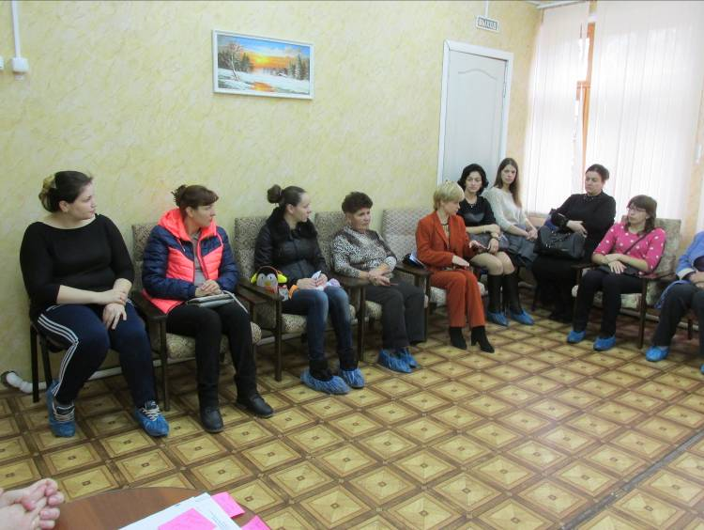

Кейс 3.2. VIII Межрегиональный этап XIV Международной Ярмарки
социально-педагогических инноваций состоялся!
8 декабря 2016 года в г. Ростове Ярославской области состоялся VIII Межрегиональный этап XV Международной Ярмарки социально-педагогических инноваций.
Цель Ярмарки: выявление, экспертиза и тиражирование эффективных решений социально значимых проблем в сфере образования.
1.4. Задачи Ярмарки:
− обеспечение результативной практики разработки, оформления, коммерческой реализации интеллектуальных продуктов в сфере образования и социальной деятельности;
− содействие обмену лучшими образцами управленческой и педагогической деятельности в сфере образования и социальной деятельности;
− экспертиза инновационной продукции ресурсных центров, инновационных площадок муниципального и регионального уровней;
− повышение информированности социума о современном состоянии системы образования;
− развитие социального партнерства в сфере образования и социальной деятельности;
− выявление лучших образцов инновационных педагогических, социальных практик для дальнейшего участия в финале XV Международной Ярмарки социально-педагогических инноваций в апреле 2017 года в г.Отрадный Самарской области. Ярмарка способствует развитию инновационного капитала сферы образования через объединение возможностей и ресурсов государственных, коммерческих и гражданских институтов и направлена осуществить: выявление, экспертизу и тиражирование эффективных решений социально значимых проблем в сфере образования.
В Ярмарке участвовали 199 авторов с 124 проектами, 22 эксперта и более 100 гостей из Вологодской, Ивановской, Костромской, Московской, Самарской и Ярославской областей.
Основными критериями отбора лучших проектов Ярмарки явились:
- актуальность, значимость данного решения проблемы для региона;
- инновационная направленность;
- технологичность (возможность внедрения элементов, системы в работу другого педагога, специалиста);
- результативность реализации проекта;
- наличие продукта интеллектуальной собственности для продажи, обмена на Ярмарке (презентабельность продукта).
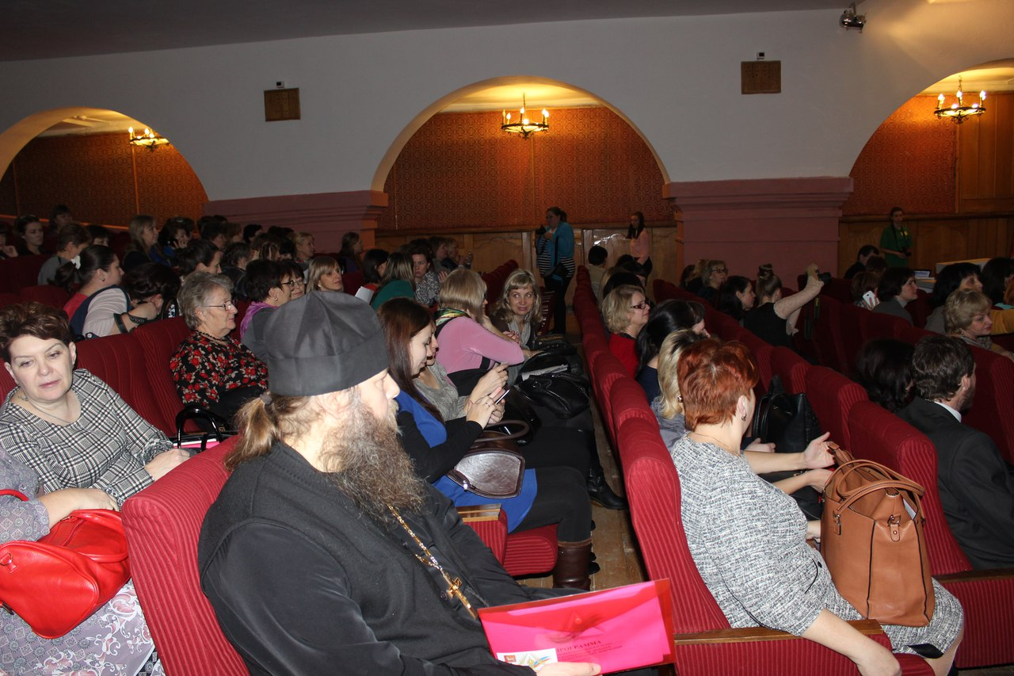
Ярославская область была представлена участниками и гостями из Борисоглебского, Гаврилов-Ямского, Некоузского, Ростовского, Рыбинского, Тутаевского и Ярославского муниципальных районов, городов Переславля, Рыбинска , Углича и Ярославля.

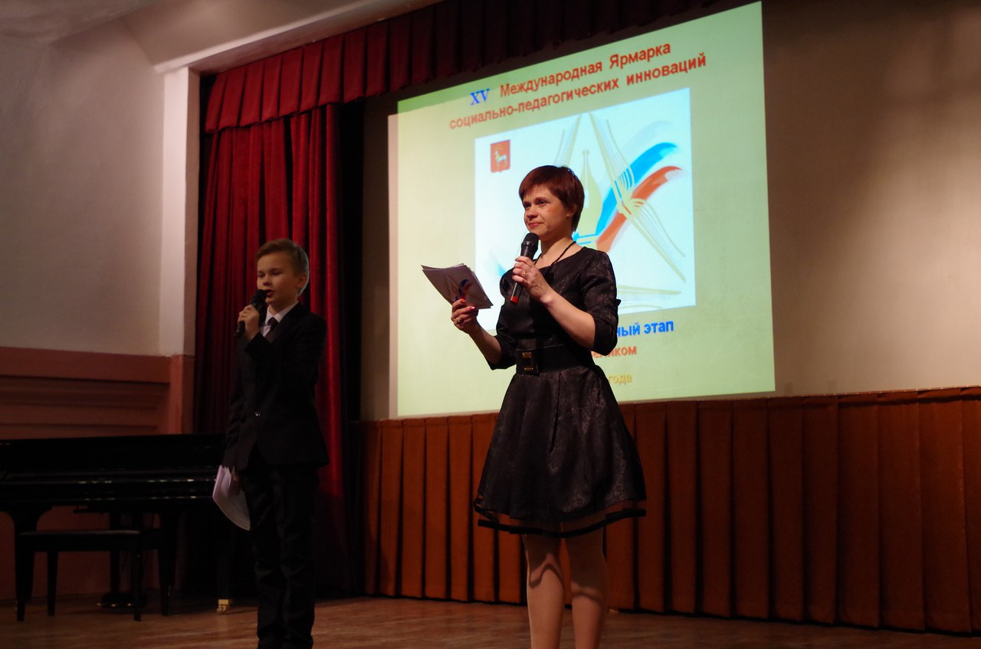
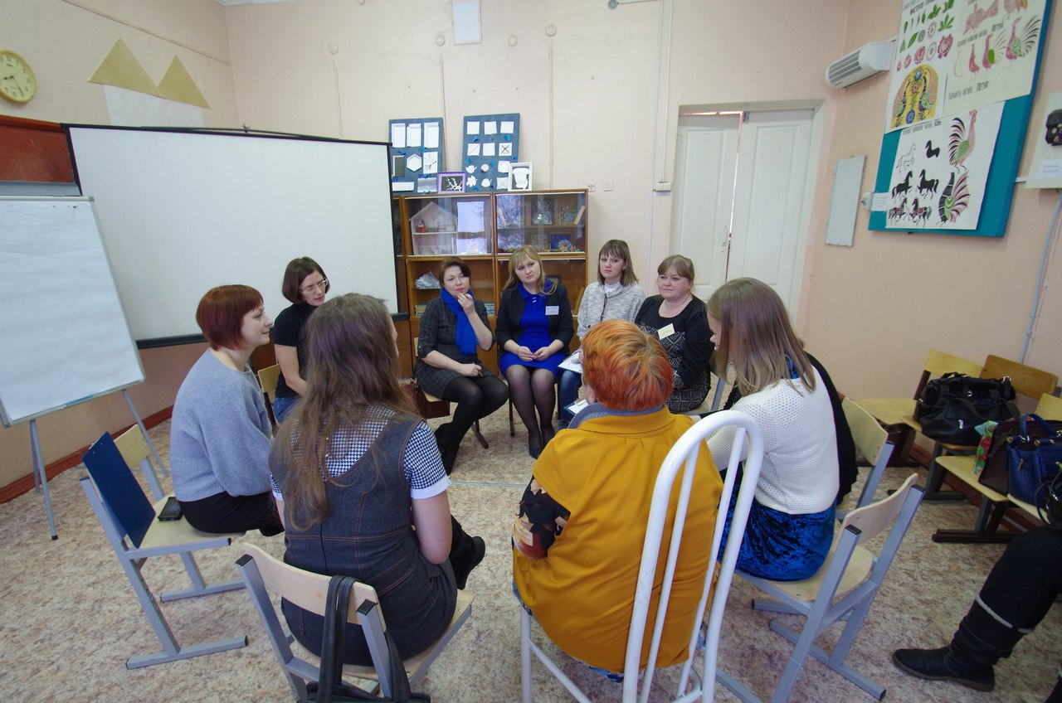
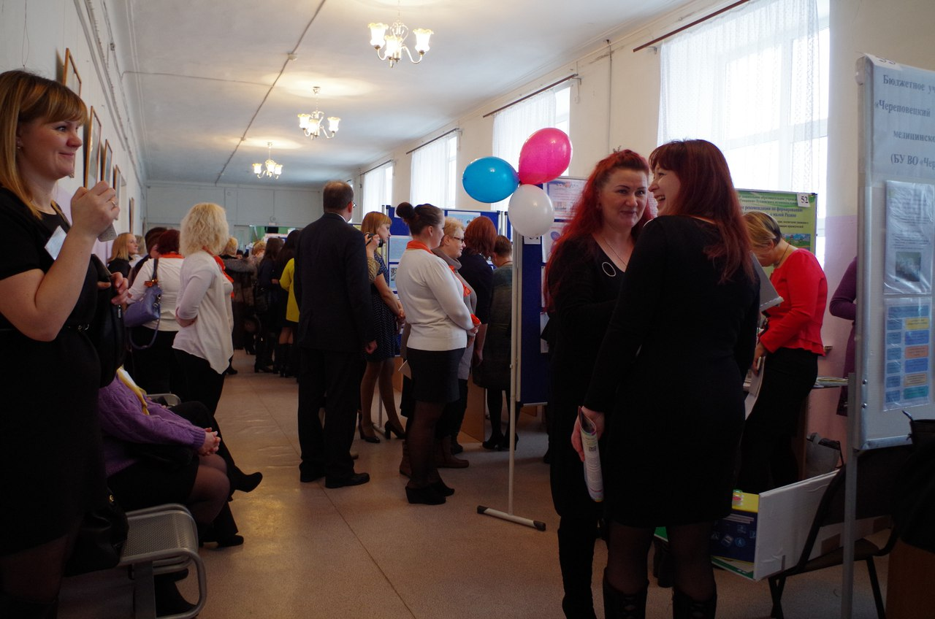
Ростовский муниципальный район представил 25 проектов из муниципальных дошкольных образовательных учреждений № 3, 5, 8, 14, 23 г. Ростова, МДОУ №3 п. Семибратово, МДОУ №16 п. Поречье – Рыбное, МДОУ №23 п. Шурскол, МДОУ №41 п. Петровское, МОУ СОШ №4, МОУ Коленовская, Петровская, Семибратовская и Шурскольская средние общеобразовательные школы, МОУ Вахрушевская ООШ, МОУ Кладовицкая ООШ, МОУ ДО Центр внешкольной работы, ГУ ЯО Климатинский детский дом, ГКУ СО ЯО СРЦ «Огонек» и «Росинка» п. Ишня.
35 победителям VIII Межрегионального этап XV Международной Ярмарки социально-педагогических инноваций были вручены Дипломы, и они направлены в г. Отрадный Самарской области в апреле 2017 года для участия в финале юбилейной Ярмарки.
Кейс 3.3. XV юбилейная Международная ярмарка социально-педагогических инноваций
С 17 по 21 апреля 2017 года в г. Отрадном Самарской области состоялась XV юбилейная Международная ярмарка социально-педагогических инноваций.
От Ярославской области участвовали 19 образовательных организаций, Ростовский МР представляли МДОУ №14 и МУ Центр «Содействие» - координатор ярмарочного движения в Ярославской области .
Цель:
Выявление, экспертиза и тиражирование эффективных решений социально значимых проблем в сфере образования.

Задачи:
- Развитие социального партнерства в сфере образования и социальной деятельности.
- Повышение информированности социума о современном состоянии системы образования.
- Обеспечение результативной практики разработки, оформления, коммерческой реализации интеллектуальных продуктов в сфере образования и социальной деятельности.
- Содействие обмену лучшими образцами управленческой и педагогической деятельности в сфере образования и социальной деятельности.
Экспертиза инновационной продукции. Педагоги Ярославской области провели на Ярмарке семинары и мастер-классы:
- «Новые технологии работы с семьей группы риска. Необвинительный подход»
Демичева Н.Г., заместитель директора МУ Центр "Содействие",
- «Палочки Кюизенера – цветной мир сказки и числа»
Кралина В.В, воспитатель МДОУ «Детский сад №14» г. Ростов
- «Организация инклюзивного образования детей с ограниченными возможностями здоровья в рамках реализации ФГОС дошкольного образования»,
Усанина Н.С., заведующий МДОУ «Детский сад №109» г. Ярославль
- «Формирование духовно-нравственных и патриотических чувств дошкольников через ознакомление с народными промыслами России посредством интеграции изобразительной деятельности и конструирования»
Бакерина Е.В., воспитатель МДОУ «Детский сад №5» г. Ярославль
Проект МУ Центра «Содействие» г. Ростова «Мы рядом» - модель сопровождения приемных семей стал победителем на Ярмарке-2017.
На торжественном закрытии Ярмарки координаторам и организаторам межрегиональных этапов Ярмарки Бланк М.П. и Демичевой Н.Г. были вручены юбилейные медали «За верность»

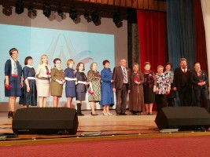

Кейс 3.4. Региональная Инновационная Площадка
«Программа развития инклюзивного образования детей с ограниченными возможностями здоровья в рамках реализации ФГОС дошкольного образования в Ярославской области»

С целью разработки и апробации инновационных продуктов, повышения качества и доступности детей с ОВЗ с марта 2017 года специалисты МУ Центр "Содействие" активно включились в инновационную деятельность в данном направлении в качестве соисполнителей РИП ДО ЯО МДОУ "Детский сад №109" г. Ярославль по теме: "Программа развития инклюзивного образования детей с ОВЗ в рамках реализации ФГОС ДО в Ярославской области".
Цель Программы развития инклюзивного образования детей с ограниченными возможностями здоровью в рамках реализации ФГОС в дошкольных образовательных организациях Ярославской области: разработка и внедрение в практику инклюзивного образования с учетом образовательных потребностей, индивидуальных возможностей детей, видов образовательных организаций.
Задачи Программы:
- изучить, апробировать и распространить опыт в сфере реализации инклюзивной практики в дошкольных образовательных организациях Ярославской области,
- разработать модель формирования компетентностей инклюзивного образования для гибкого и адресного повышения профессионального уровня управленческого и педагогического состава образовательной организации,
- изучить и описать условия, которые необходимо создать в образовательной организации для обеспечения всем детям доступного и качественного образования.

Соисполнителями МУ Центр "Содействие" на муниципальном уровне стали следующие образовательные организации:
- МДОУ "Детский сад №17" г. Ростов,
- МДОУ "Детский сад №16 р.п. Поречье",
- МОУ Марковская ООШ.

Были проведены следующие мероприятия:
- 19.05.17 Вводный семинар для соисполнителей РИП по теме "Программа развития инклюзивного образования детей с ОВЗ в рамках реализации ФГОС ДО в Ярославской области" на базе ДО ЯО МДОУ "Детский сад №109".
- 25.05.17 Организационно-методическое собрание специалистов Центра «Содействия» по вопросам инновационной деятельности.
- Подготовка материалов для мониторинга соисполнителей (МДОУ "Детский сад №17" г. Ростов, МДОУ "Детский сад №16 р.п.Поречье", МОУ Марковская ООШ.)
- 09.06.17 Вводный семинар для соисполнителей по теме "Программа развития инклюзивного образования детей с ОВЗ в рамках реализации ФГОС ДО в Ярославской области" на базе МУ Центр «Содействие»

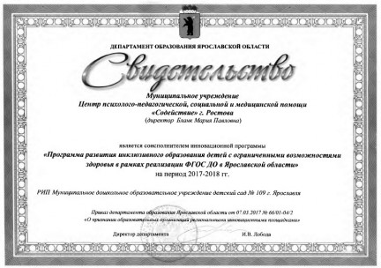

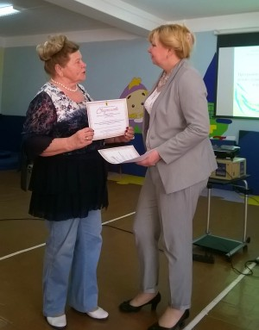

Кейс 3.5. «Дорожная карта» по профилактике противоправного поведения несовершеннолетних в образовательной среде

Проблемы подростковой преступности и межведомственного взаимодействия субъектов системы профилактики безнадзорности и правонарушений несовершеннолетних в Ростовском муниципальном районе остаются актуальными. С целью их решения управление образования поручило МУ Центр «Содействие» разработать «дорожную карту» по профилактике противоправного поведения несовершеннолетних в образовательной среде,

Цель Проекта - создание в образовательной среде муниципального района организационно-методических и психолого-педагогических условий для повышения эффективности работы по профилактике противоправного поведения несовершеннолетних.
Основные задачи:
- создание и отработка алгоритма взаимодействия ТКДН и ЗП, Управлением образования, МУ Центр «Содействие» и образовательных организаций по профилактике противоправного поведения несовершеннолетних;
- повышение профессиональной компетентности педагогов и специалистов Ростовского МР в области
- развитие информационно-методической базы по теме Проекта

Продолжительность реализации проекта- 1 год (январь 2017г. – декабрь 2017 г.)
Предполагаемые результаты Проекта:
1. Создание муниципальной информационно-методической базы по профилактике противоправного поведения несовершеннолетних
2. Отработка алгоритма взаимодействия субъектов профилактики при сопровождении несовершеннолетних правонарушителей
3. Повышение профессиональной компетентности педагогов, специалистов по теме Проекта
4. Повышение психолого-педагогической грамотности родителей (законных представителей) по вопросам воспитания детей
5. Формирование навыков законопослушного поведения социально одобряемых моделей поведения у несовершеннолетних.
6. Снижение числа правонарушений, совершаемых несовершеннолетними, в том числе повторно
7. Повышение мотивации детей и родителей на поучение психолого-педагогической помощи

Центр является базовой площадкой ИРО кафедры общей педагогики и психологии по теме: "Профилактика противоправного поведения несовершеннолетних в образовательной среде муниципального района". Соисполнителями Проекта по базовой площадке в муниципальном районе являются МОУ СОШ №3, МОУ Семибратовская СОШ, МДОУ №20.
В рамках реализации Проекта проведен анализ актуальных и потенциальных ресурсов (кадровых, информационных технологических, материальных), разрабатывается алгоритм взаимодействия ТКДН и ЗП, Управления образования, МУ Центр «Содействие» и образовательных организаций по профилактике противоправного поведения несовершеннолетних, проводятся основные профилактические мероприятия согласно плану, в частности для педагогов и социальных партнеров Центром организованы КПК «Медиация: подходы, практика, инструменты», семинары- 13.04.2017 (установочный) и 09.06.2017 межведомственный семинар «Комплексный подход к профилактике правонарушений несовершеннолетних на муниципальном уровне», при участии кафедры общей педагогики и психологии ГАУ ДПО ЯО «Институт развития образования» г.Ярославля.

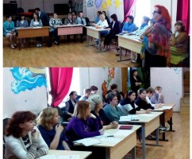

4. Задача «Участие в деятельности по сохранению и укреплению здоровья обучающихся (воспитанников)».
Цель: содействие формированию установок на ведение здорового образа жизни, обучение способам и приемам сохранения и укрепления психологического, социального, нравственного и духовного здоровья.
1. повышение психологической компетентности педагогов, администрации и родителей (законных представителей) по вопросам сохранения и укрепления различных видов здоровья (физическое, психологическое, социальное, нравственное, духовное)
2. повышение ответственности детей за собственное поведение, ориентированное на здоровый образ жизни; формирование установок и ценностных ориентаций на здоровый образ жизни; определение особенностей психологического здоровья, выявление детей с элементами неблагополучия в психологическом здоровье.
3. Оказание помощи в преодолении последствий нездорового образа жизни: экранной (компьютерной, телевизионной) и игровых зависимостей, травматизма, неврозов, алкоголизма, табакокурения, ВИЧ/СПИДа.

Кейс 4.1. Методические рекомендации по работе психолога с детьми,
имеющими невротические проявления в форме навязчивых движений (тиков)
В практической деятельности к психологу нередко обращаются родители детей, имеющих невротические проявления. В клинической картине детских неврозов преобладает какой-либо один симптом, чаще всего навязчивые движения, невротический тик или заикание. Под навязчивыми движениями имеются в виду такие поведенческие проявления, как подергивание лица, т.е. гримасы (моргание, фырканье, подергивание уха), подергивание плеча или руки; издавание одного и того же странного звука; раскачивание из стороны в сторону с одновременным вскрикиванием.
Данные методические рекомендации разработаны с целью систематизации методов работы психолога с детьми, имеющими невротические проявления в форме тиков и навязчивых движений. Опыт работы с данной категорией детей показывает, что наиболее эффективным методом коррекции данных проявлений является специальная гимнастика. Эта гимнастика, как один из психомоторных способов коррекции, состоит из простых упражнений и имеет целью путем соответствующих гимнастических движений снова овладеть двигательными импульсами. Специальные упражнения могут служить способом решения разных задач. Задерживающая мышечная гимнастика направлена на остановку тика с помощью тренировки в неподвижности мускулов, охваченных тиком. Хорошие результаты дает также тренировка в размеренных по команде движениях мышц, пораженных тиком. Для усиления лечебного эффекта оба вида гимнастики следует проделывать, во-первых, под контролем зеркала, с чем дети очень скоро осваиваются и должным образом оценивают это преимущество, и, во-вторых, не менее 4-6 раз в неделю, так как более длительные промежутки ослабляют успех.
Для достижения состояние общей расслабленности используются релаксационные упражнения. Основной принцип метода – снижение мышечного напряжения. На первом, обучающем этапе работы, детей обучают навыкам релаксации, мышечного расслабления по контрасту с напряжением. Затем к релаксации можно присоединить визуализацию образов. Освоение техник релаксации является приёмом становления эмоциональной саморегуляции ребёнка.
Эффективными при коррекции невротических проявлений являются методы, основанные на имитации детьми различных эмоциональных состояний. Во-первых, активные мимические и пантомимические проявления чувств помогают предотвращать перерастание некоторых эмоций в патологию. Во-вторых, благодаря работе мышц лица и тела обеспечивается активная разрядка эмоций. Это особенно важно потому, что в силу своих возрастных особенностей дети часто не осознают своих проблем. В-третьих, у детей при произвольном воспроизведении выразительных движений происходит оживление соответствующих эмоций и могут возникать яркие воспоминания о неотреагированных ранее переживаниях, что имеет значение для нахождения первопричины нервного напряжения у некоторых детей. Полезно использовать не только имитацию той или иной эмоции, но и более сложные игровые сюжеты, игры инсценировки, которые могут служить методом коррекции нежелательных черт характера, неадекватных поведенческих проявлений в тех или иных ситуациях. Сценка проигрывается несколько раз со сменой ролей. Таким образом, ребенок получает сведения о том, как другие справляются с ситуацией, он узнает, что в одной и той же ситуации можно вести себя плохо и хорошо. Происходит активное обогащение поведенческое репертуара ребенка. Заканчивать занятие лучше всего успокоением детей, обучением их саморегуляции.
Таким образом, основными методами коррекции навязчивых движений, тиков у детей являются:
1) Упражнения, направленные на развитие мимической и общей моторики,
2)Упражнения, направленные на снижение тонуса вовлечённых в навязчивые движения мышц.
3) Упражнения, направленные на мотивацию развития самоконтроля над навязчивыми движениями и тиками.
4) Релаксационные игры и упражнения
5) Имитация различных эмоциональных состояний (психогимнастика)
6) Игры-драматизации, игры-инсценировки
Кейс 4.2. Занятие «Профилактика эмоционального выгорания педагогов»

Цель: Повышение компетентности педагогов в вопросах профилактики и преодоления синдрома эмоционального выгорания.

Задачи:

- Повышение информированности педагогов по вопросам эмоционального
выгорания в процессе профессиональной деятельности.
- Обучение навыкам быстрого восстановления в стрессовых ситуациях.
- Актуализация личностных ресурсов, развитие позитивного мышления.

Целевая группа: педагоги образовательных организаций – учителя-логопеды и учителя-дефектологи в количестве 30 человек.

Результативность занятия отслеживалась посредством проведения анонимного анкетирования участников.
Удовлетворённость проведённым мероприятием оценена на 4,6 балла из 5.

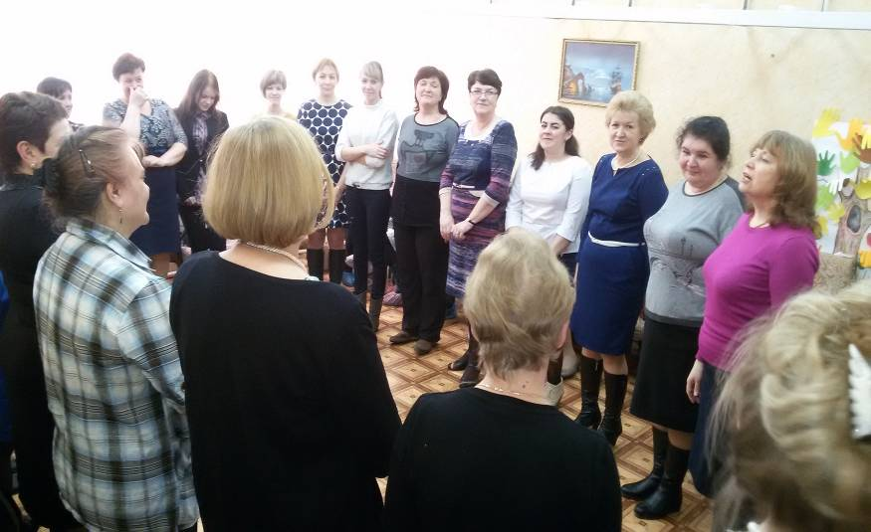

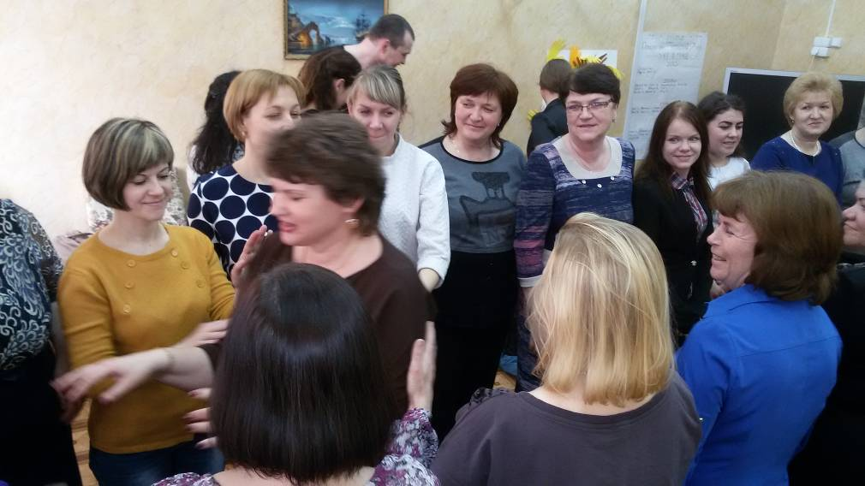

Задача 5. Психологическое сопровождение профессионального самоопределения, предпрофильной подготовки и профильного обучения

Цель: создание внешних и внутренних условий для активизации и осуществления обоснованного профессионального самоопределения, выбора направления предпрофильной подготовки и профильного обучения, построения профессионально-образовательного проекта обучающимися с учётом их направленности, индивидуальных возможностей и социально-экономической ситуации на рынке труда.
Задачи:
- сопровождение формирования у обучающихся ценностных оснований самоопределения, помощь в осознании значимости труда в жизни человека и общества, понимания важности правильного выбора профессии и профессиональной самореализации; формирования личностных качеств и умений, необходимых для осуществления осознанного и обоснованного профессионального самоопределения, построения профессионально-образовательного проекта и определения путей его реализации.
- повышение психологической компетентности родителей по вопросам профессионального самоопределения, построения жизненных и профессиональных перспектив. Консультирование по вопросам профиля обучения, построения индивидуального образовательного маршрута с учетом интересов и возможностей ребенка, избираемого им вида деятельности и вырабатываемых жизненных и профессиональных перспектив в контексте актуальной социально-экономической ситуации, по сопровождению профессионального самоопределения ребенка, выявлению и преодолению возникающих трудностей.
- помощь педагогам в формировании субъектной позиции обучающихся в процессе образовательно-профессионального выбора: осознание обучающимися значимости труда в жизни человека и общества, формирование ценностных оснований самоопределения; накопление соответствующей информационной основы; овладение способами и приемами поиска информации, связанной с профессиональным образованием и профессиональной деятельностью; формирование личностных качеств и умений, необходимых для осуществления осознанного и обоснованного профессионального самоопределения.
- помощь администрации в планировании профориентационной работы, выработке направлений предпрофильной подготовки и профильного обучения с учетом особенностей обучающихся и требований меняющейся социально-экономической ситуации; в проведении мониторинга социально-профессиональной направленности, образовательно-профессиональных планов обучающихся.

Задача 6. «Психологическое сопровождение детей, требующих особого внимания и специальной деятельности педагога-психолога». Психологическое сопровождение детей с ограниченными возможностями здоровья, одаренных детей

«Психологическое сопровождение детей с ограниченными возможностями здоровья»

Цель: Оказание помощи в осуществлении индивидуального подхода в обучении и воспитании детей с особыми образовательными потребностями.
Задачи:
1. Определение индивидуальных особенностей обучающихся, имеющих особые образовательные потребности, определение направлений и объёма коррекционно-развивающей помощи.
2. Коррекция познавательной и эмоционально-личностной сферы, развитие социальных навыков.
3. Оказание помощи родителям и педагогам в сопровождении детей с особыми образовательными потребностями.

Кейс. 6.1. Образовательная коррекционно-развивающая программа «Играем вместе»

Целью образовательной программы является оказание квалифицированной коррекционно-развивающей помощи детям 4 лет с нарушениями речевого развития.
В реализацию образовательной программы «Играем вместе» включены следующие дисциплины:

Название дисциплины | Количество занятий в учебном году по плану | Реализовано  фактически | %  реализации
Логоритмика для детей 4 лет | 25 | 23 | 92 %
Занятия по развитию речи и формированию представлений об окружающем. | 50 | 48 | 96 %
Психогимнастика | 25 | 23 | 92 %

Для отслеживания результативности деятельности программы «Играем вместе» проводились диагностические исследования и мониторинги: при зачислении ребёнка на занятия по программе и по окончании её реализации, а также промежуточный мониторинг, в виде динамических наблюдений за детьми и оформления результатов. По итогам диагностики были проведены индивидуальные консультации с родителями.
Параметрами диагностического исследования служат: уровень развития познавательных процессов, уровень развития речи, уровень развития моторики.
В ходе реализации программы параллельно проводилось процессное консультирование родителей детей, посещающих занятия по программе и предлагались домашние задания для закрепления изученного на занятиях материала. Консультирование родителей проводилось не только по вопросам развития детей, посещающих занятия, но и по вопросам взаимодействия внутри семьи, и по вопросам воспитания и организации деятельности ребенка.
Результат - у 100 % детей видна положительная динамика, у детей появились первые речевые продукты.

Общее количество обратившихся за помощью в МУ Центр «Содействие» по категориям

Охват психологическими услугами
Таблица 1

Категория | Дети | Родители | Педагоги | Администрация | Другие  (укажите, какие) | Всего
Общее количество  обратившихся | 4631 | 1899 | 350 | 89 | 181 (студенты, сотрудники полиции, опеки, служб сопровождения  следственного комитета, судьи) | 7150
Непосредственно в Центр за психолого-педагогической помощью обратилось:

Таблица 2
Категория | Дети | Родители | Педагоги | Администрация | Другие  (укажите, какие) | Всего
Общее количество  обратившихся | 2049 | 1035 | 1096 | 136 | 270 | 4586

3. Укажите число детей, которым за отчетный период была предоставлена:
3.1. психологическая помощь -391 человек
3.2. психотерапевтическая помощь -18 человек

4. В связи с актуальностью вопросов профилактики суицидального поведения несовершеннолетних, укажите:
4.1. Количество педагогов-психологов, участвующих в проведении работы по профилактике суицидального поведения несовершеннолетних - 3 (чел.)

4.2. Проведенные мероприятия и виды работ

Контингент | Количество участников | Виды работ и мероприятия (услуги) | Результат
Дошкольники
Младшие школьники
Подростки
Родители | 1  270 чел. | Консультирование  Выступление на родительских собраниях  -МОУ Гимназия им.А.Кекина  -ГОУ ЯО РПК | Определение индивидуального образовательного маршрута, содействие созданию условий для полноценного развития ребёнка с опорой на его индивидуальные особенности  повышение уровня родительской осознанности, формирование навыков конструктивного взаимодействия с детьми, разрешение сложных ситуаций, связанных с воспитанием детей;
Педагоги | 4  3  16 | Консультирование  Участие в психолого-педагогических консилиумах по сопровождению сложных случаев  Проведение МО педагогов-психологов на тему «Формы и методы работы по предупреждению суицидального поведения подростков» | Оказание помощи педагогу-психологу в работе с обучающейся  Повышение профессиональной компетентности в работе по предупреждению суицидального поведения подростков
 | 294

7. Основные результаты информационно-методической работы специалистов СПП ОО за отчетный период
Таблица 2

№ | Наименование  методических материалов | Целевая  аудитория | Краткая аннотация
1 | Методические материалы «Профилактика суицидального поведения подростков» для размещения на сайт Центра | педагоги и родители | Представлены виды суицидального поведения, основные причины и представлены рекомендации по оказанию помощи ребёнку, имеющему суицидальные намерения
2 | Тренинговые занятия Безпасное и ответственное по развитию личностного роста для подростков | Старшие школьники | Особенности переходного возраста, а также сложные условия, в которых происходит взросление современной молодежи: нестабильность семейного института, размытость моральных ценностей, которые уже не являются твердой опорой для выстраивания собственной личности, диктуют необходимость специальных мер для развития и усиления «Я» подростка, формирования жизнеспособной личности, обладающей достаточными ресурсами для успешной адаптации в обществе
3 | Методические материалы «Школьные службы медиации» для размещения на сайт Центра (МУ Центр «Содействие») | педагоги | Рекомендации по становлению и деятельности школьных служб медиации в Ростовском муниципальном районе
4 | Методические рекомендации по работе психолога с детьми, имеющими невротические проявления в форме навязчивых движений (тиков)  МУ Центр «Содействие» | педагоги-психологи, родители | Данные методические рекомендации разработаны с целью систематизации методов работы психолога с детьми, имеющими невротические проявления в форме тиков и навязчивых движений
5 | Программа «Волшебный мир эмоций и чувств» для детей с особенностями психофизического развития | Дети старшего дошкольного возраста  и младшего школьного возраста с особенностями психофизического развития | Поведение ребенка, развитие его эмоциональной сферы является важным показателем в понимании мира маленького человека и свидетельствует о его психическом состоянии, благополучии, возможным перспективах развития.
5 | Статья в газету и информация на сайт на тему:  -«Воспитание без жестокости» Буклеты:  -«Служба сопровождения опекунов (попечителей) несовершеннолетних лиц.  - «Профилактика отклонений в поведении детей»  - «Возрастные особенности детей»  - «Как построить диалог поколений?-  -«Что делать, чтобы не нарушать границы детей?».  -«Как помочь ребенку стать уверен-нее» | Родители, законные представители | Данный материал повышает уровень родительской компетентности и осознанности, формирование навыков конструктивного взаимодействия с детьми, оказание помощи в решении сложных ситуаций, связанных с воспитанием детей
6 | Методические, информационные материалы на сайт Центра по различной тематике, в т.ч. по инновационной деятельности | Педагоги-психологи, родители, дети | Данный материал повышает уровень  компетентности родителей и педагогов, способствует формированию навыков  конструктивного взаимодействия с детьми.

Выводы по результатам информационно-методической работы:
1) Данный вид деятельности является обязательным направлением в работе специалистов Центра.
2) Информационно-методические материалы имеют прикладной, практико-ориентированный или инновационный характер.
3) Материалы отвечают требованиям, предъявляемым к документам системы образования, и отражают специфику деятельности Центра.
4) Материалы разрабатываются исходя из целей и задач Центра на учебный год, муниципального задания, социального заказа и потребностей клиентов.

10. Приоритеты повышения квалификации
Таблица 4
Направления деятельности СПП ОО | Темы и формы повышения квалификации
Психологическое сопровождение учебной деятельности. | Психологическая экспертиза (оценка) комфортности и безопасности образовательной среды ДОУ (консультирование педагогов при выборе образовательных технологий с учетом индивидуально-психологических особенностей и образовательных потребностей воспитанников, умение анализировать возможности и ограничения используемых педагогических технологий, методов и средств обучения с учетом возрастного и психофизического развития воспитанников)  Разработка индивидуальных образовательных маршрутов с учетом особенностей и образовательных потребностей конкретного воспитанника.  Современные инновационные технологии  работы педагога - психолога с педагогами в ДОУ.  Формы повышения квалификации:  семинары, практические встречи  по обмену опытом.
Психологическое сопровождение воспитательной деятельности, развития личности обучающихся (воспитанников), их социализации- | 1.Мастер-классы по психологическому консультированию, супервизия; психологическое консультирование в работе с семьёй, кризисное консультирование, работа с травмой.  2.Презентация опыта работы с детьми с суицидальным поведением, психологического консультирования, системное семейное консультирование, кризисное консультирование, работа с травмой  3. «Медиация: подходы, практика, инструменты» -КПК  4.«Успешная адаптация в среднем звене» (семинар)  «Работа с детской агрессией»
Психологическое сопровождение перехода на новый образовательный уровень и адаптации на новом этапе обучения | «Оценка профессиональной деятельности педагогических работников при аттестации в целях установления квалификационной категории»
Сопровождение приемной семьи | «Профессиональное сопровождение замещающих семей» ИРСУ г. Москва
Психологическое сопровождение деятельности по сохранению и укреплению здоровья обучающихся (воспитанников) | 1.Работа психолога с детьми, пережившими психологическую травму.  2.«Использование телесно - ориентированной терапии в работе с дошкольниками».  Формы повышения квалификации: семинары-практикумы, мастер-классы.  3.Семинар на тему: «Компьютерная и игровая зависимость».  4.Семинар-практикум: «Использование инновационных технологий, направленных на сохранение и укрепление здоровья воспитанников».
Психологическое сопровождение профессионального самоопределения, предпрофильной подготовки и профильного обучения | «Современные формы и методы профессионального самопределения, которые заинтересуют современных подростков»
Психологическое сопровождение детей,
требующих особого внимания и специальной деятельности педагога-психолога
Психологическое сопровождение детей с ограниченными возможностями здоровья | 1.Презентации программ, методических пособий для работы с детьми с ОВЗ  «Психологическое сопровождение учебной деятельности детей с ОВЗ» семинар, мастер-класс.  2. Мастер – классы по работе с детьми с ОВЗ, практические семинары по составлению АООП НОО для детей с умственной отсталостью и ЗПР
Психологическое сопровождение  одарённых обучающихся | Мастер – классы по работе с детьми с одаренностью, практические семинары

10. Перспективы развития службы практической психологии
в МУ Центр «Содействие»

1. Продолжать участие в инновационной и экспериментальной деятельности:
1.1. МУ Центр «Содействие» участвует в апробации «Типовой программы по формированию компетенций родителей в развитии и воспитании детей, получению ими знаний основ детской психологии, рассчитанной на родителей детей в возрасте от 3 до 7 лет, учитывающая социально-психологические особенности детей данного возраста», разработанной Общероссийской общественной организацией «Национальная родительская ассоциация социальной поддержки семьи и защиты семейных ценностей».
1.2. МУ Центр «Содействие» разрабатывает и апробирует инновационные продукты повышения качества и доступности детей с ОВЗ на период 2017-2018 г.г., как соисполнитель региональной инновационной программы Департамента образования Ярославской области по теме: «Развитие инклюзивного образования детей с ограниченными возможностями здоровью в рамках реализации ФГОС в дошкольных образовательных организациях Ярославской области».
1.3. МУ Центр «Содействие», реализуя проект «Дорожная карта» по профилактике противоправного поведения несовершеннолетних в образовательной среде муниципального района, как муниципальный ресурсный центр Ростовского МР и базовая площадка кафедры общей педагогики и психологии Института развития образования, создает и отрабатывает алгоритм взаимодействия с ТКДН и ЗП, Управлением образования, и образовательными организациями по профилактике противоправного поведения несовершеннолетних, повышает профессиональную компетентность педагогов и специалистов Ростовского МР в области, развивает информационно-методическую базы по теме Проект.
1.4. МУ Центр «Содействие», являясь координатором ярмарочного движения в Ярославской области, организует и проведет в декабре 2017 года IX межрегиональный этап XVI Международной Ярмарки социально-педагогических инноваций.

2. МУ Центр «Содействие» продолжит реализацию областной программы подготовки граждан, выразивших желание стать опекунами или попечителями несовершеннолетних граждан либо принять детей, оставшихся без попечения родителей, в семью на воспитание в иных установленных законодательством РФ формах (в соответствии с Приказом Министерства образования и науки РФ от 23.05.2011г.) и будет осуществлять психологическое сопровождение замещающей семьи.

3. Осуществлять психологическое сопровождение внедрения новых образовательных стандартов на различных этапах образования.

4. Повышать компетентность в области психологического консультирования, работы с семьёй, работы с детьми, склонным к суициду.

